**MANUAL BOOK**

**HUMIDITY GENERATOR**

**Menyalakan Alat**

1. Colokkan stekker listrik ke stop kontak tegangan AC 220V (colokan listrik rumahan).
2. Nyalakkan saklar di depan alat yang terletak di sebalah kanan layer.
3. Nyalakkan MCB/saklar yang diberada di belakang alat untuk menyalakkan alat secara keseluruhan.
4. Ketika layar sudah menyala, maka alat siap untuk digunakan.

**Tampilan Inlet Luar Alat**

1. Saklar dan Emergency Button. Saklar untuk menyalakan sistem alat dan emergency button untuk pengaman apabila terdapat permasalahan di kelistrikan.

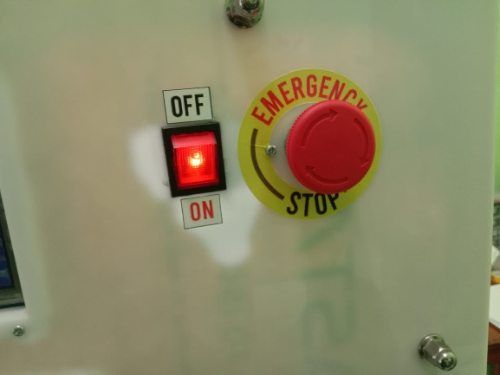

1. Keyboard. Cara menggunakan keyboard dengan menyalakan keyboard melalui tombol yang ada di sebelah kiri. Baterai keyboard bisa dicharge dengan colokan kabel charger HP usb biasa.
2. Pengatur kecepatan kipas.
3. Colokan USB untuk mengambil data dari layar. Sistem dari tampilan layar hampir mirip dengan komputer.

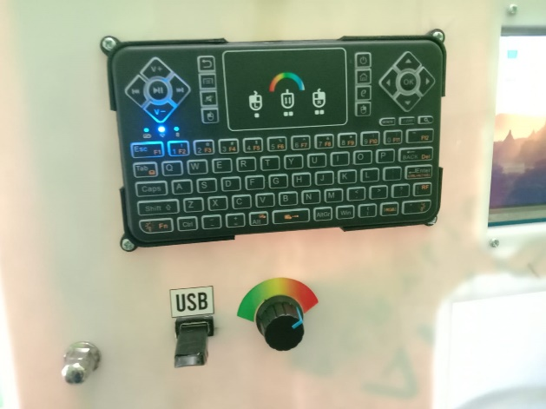

**Membuka Tampilan Layar**

1. Ketika alat dinyalakan, layar akan menyala dan automatis membuka tampilan UI dari alat.
2. Sebelum menuju ke tampilan UI, akan masuk ke opsi tempat penyimpanan dari file csv pada layar. Berikan nama dan lokasi dari penyimpanan file untuk akuisisi data sesuai yang diinginkan.
3. Pada slide pertama layar, akan muncul tampilan untuk menjalankan sistem pada alat.



1. Pada slide kedua akan ditampilkan menu utama pada sistem untuk memonitoring suhu, kelembaban, warna filter, daya yang dikonsumsi, kecepatan kipas, komponen yang menyala, tinggi dari tangka, dan mengeluarkan air.
2. Untuk menyalakkan sistemm pertama tekan tombol “START SYSTEM” pada layar.

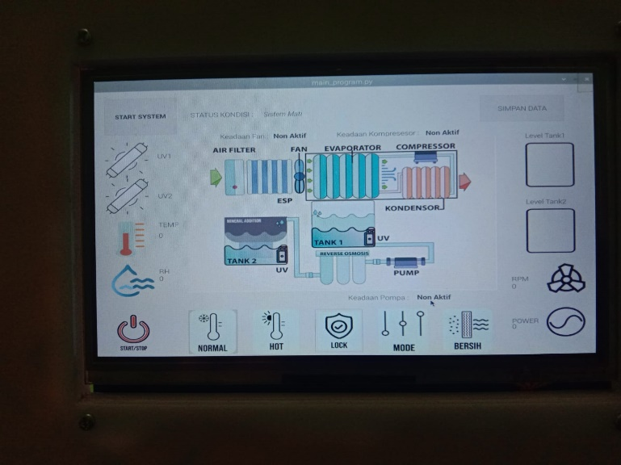

1. Kemudian tekan tombol “START/STOP” yang semula berwarna merah hingga berubah menjadi hijau.

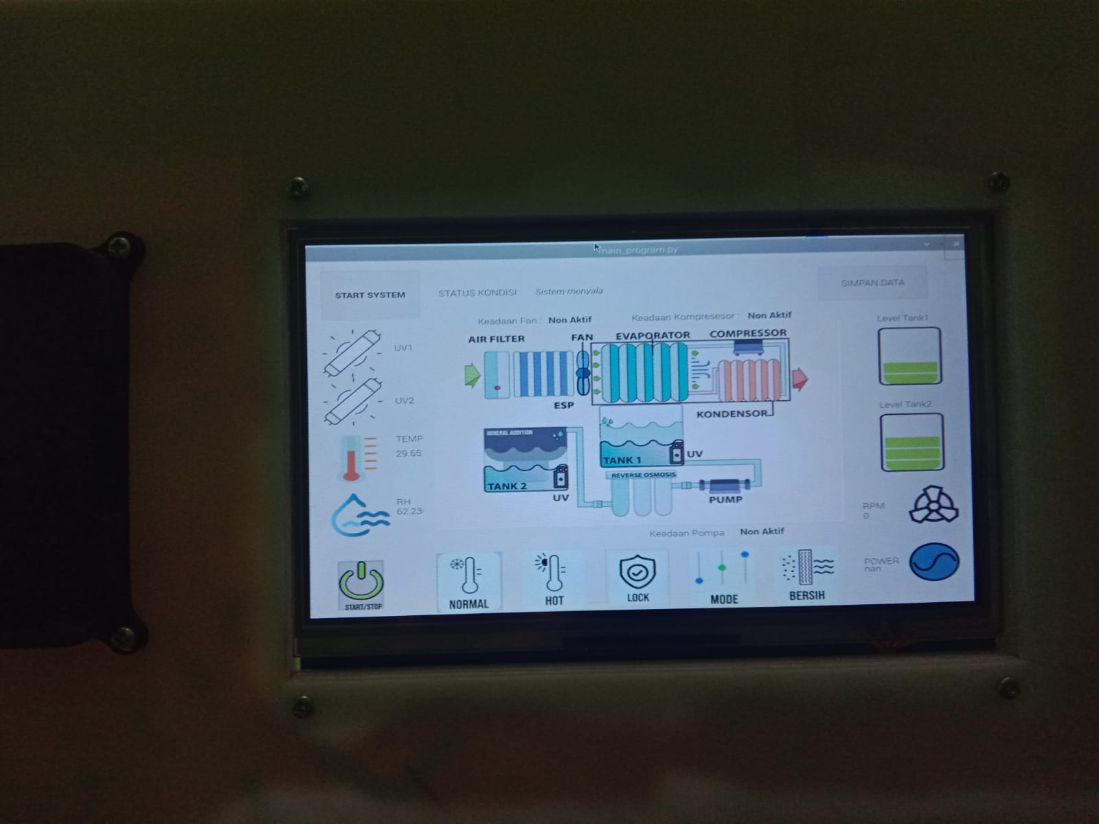

1. Ketika tombol “START/STOP” berwarna hijau, maka sistem akan mulai berjalan.
2. Kondisi dari kipas, kompressor, dan pompa yang menyala atau tidak akan ditunjukkan pula pada layar.
3. Apabila ingin menghentikan proses alat, maka tekan tombol “START/STOP” hingga Kembali berwarna merah.
4. Apabila layar terutup, pilih opsi “Reboot” di layar agar sistem diproses ulang.

**Menggunakan Tampilan Layar Untuk Mengeluarkan Air**

1. Untuk air biasa, bisa dengan menekan tombol “NORMAL” pada layar dan air akan keluar.
2. Untuk air panas, perlu menekan tombol “LOCK” terlebih dahulu kemudian baru menekan tombol “HOT” setelah tombol “LOCK” berwarna hijau dan air panas akan keluar.
3. Untuk air panas, perlu menunggu sekitar beberapa menit untuk proses pemanasan air.
4. Untuk mengeluarkan air, terdapat jeda sekitar 5 detik sebelum air keluar dan air berhenti keluar.

**Mengambil Data Sistem Pembacaan Sensor**

1. Ketika awal membuka UI, akan ada opsi pemilihan nama file dan lokasi dari file sesuai diinginkan.
2. Ketika sudah masuk ke sistem, saat akan menyimpan data, tekan tombol “SIMPAN DATA” di pojok kanan atas layar.
3. Kemudian file akan otomatis tersimpan di lokasi file yang diinginkan dari awal.
4. Saat ingin membuka, disarankan mengcopy terlebih dahulu filenya ke flashdisk kemudian dibuka di PC menggunakan excel.

**Mematikkan Alat**

1. Tutup semua aplikasi yang berjalan dan menuju pojok kiri atas layar ke logo Raspberry.
2. Kemudian pilih opsi “Shutdown” dan kemudian pilih opsi Shutdown untuk mematikan.
3. Apabila ingin merestart layar, pilih opsi “Reboot”.